Kit de herramientas para los medios sociales

Aporte 1: Antes de la Colecta
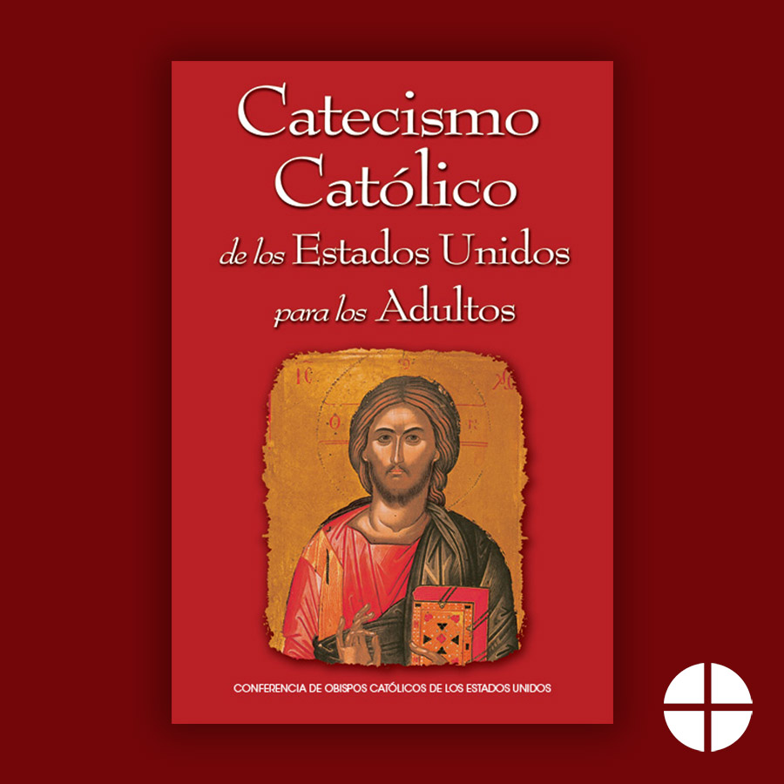
Facebook/Instagram:
Los fundamentos de la fe los encuentras con solo un clic en la versión en línea del popular “Catecismo Católico de los Estados Unidos para los Adultos”, hecho posible, en parte, por la Campaña Católica de la Comunicación. ¡Apoya a la Colecta en la Misa! #1iglesia1misión #ConéctateConCristo http://ccc.usccb.org/
flipbooks/uscca-spanish/index.html

Twitter:
Catecismo Católico de EE.UU. para Adultos, en línea, gracias a la Campaña Católica de la Comunicación. http://ccc.usccb.org/flipbooks/uscca-spanish/index.html

Aporte 2: Antes de la Colecta
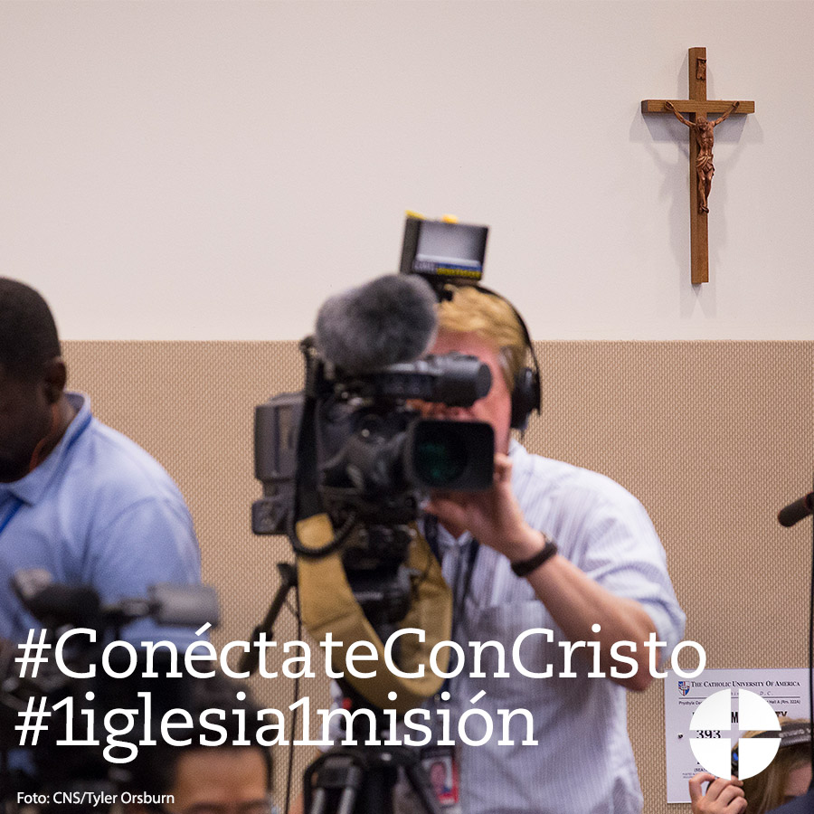
Facebook/Instagram:
¡Ayuda a las personas a conectarse con Cristo dando tu apoyo a la Campaña Católica de la Comunicación! Aprende más en: www.usccb.org/ccc

Twitter:
¡Ayuda a las personas a conectarse con Cristo dando tu apoyo a la Campaña Católica de la Comunicación! www.usccb.org/ccc

Aporte 3: Semana de la Colecta
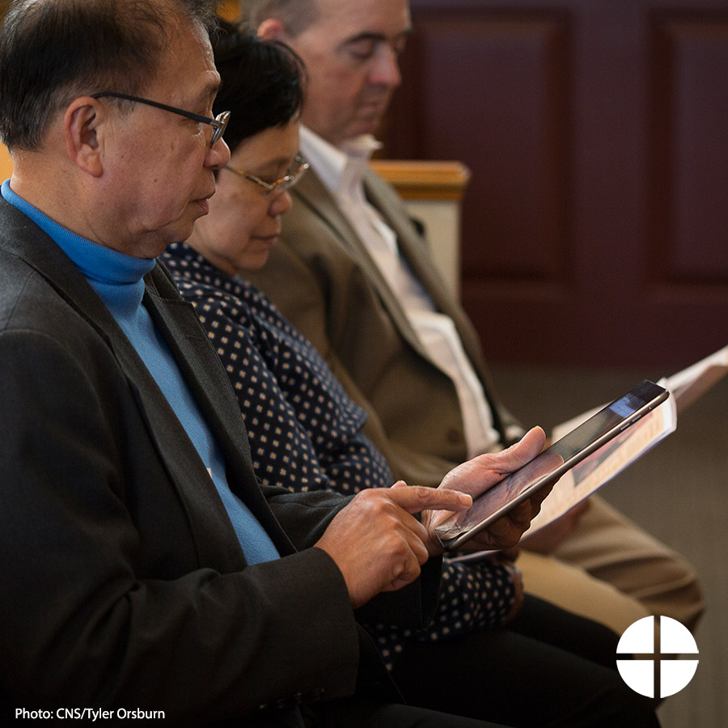
Facebook/Instagram:
La Campaña Católica de la Comunicación apoya proyectos en el campo de las comunicaciones aquí en los Estados Unidos y en el extranjero. ¡Y la mitad de los fondos recaudados permanecen en nuestra diócesis para financiar proyectos locales! Por favor, ¡sean generosos en la Colecta! #1iglesia1misión #ConéctateConCristo www.usccb.org/ccc

Twitter:
¿Sabías que mitad de los aportes a la Campaña Católica de la Comunicación se queda en nuestra diócesis para proyectos locales?

Aporte 4: Semana de la Colecta
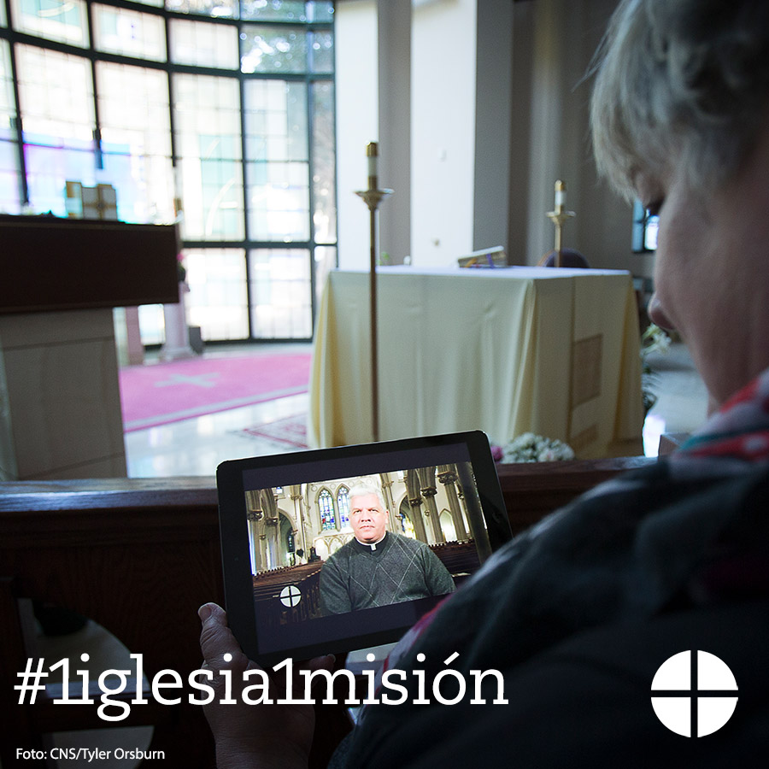
Facebook/Instagram:
Tu apoyo a la Campaña Católica de la Comunicación (CCC) lleva el mensaje del #PapaFrancisco a todos. ¡Da a la CCC en la Misa! #1iglesia1misión #ConéctateConCristo www.usccb.org/ccc

Twitter:
Comparte el mensaje del #PapaFrancisco y ¡apoya a la Campaña Católica de la Comunicación en la Misa! http://goo.gl/GnQB9O

Aporte 5: Semana de la Colecta
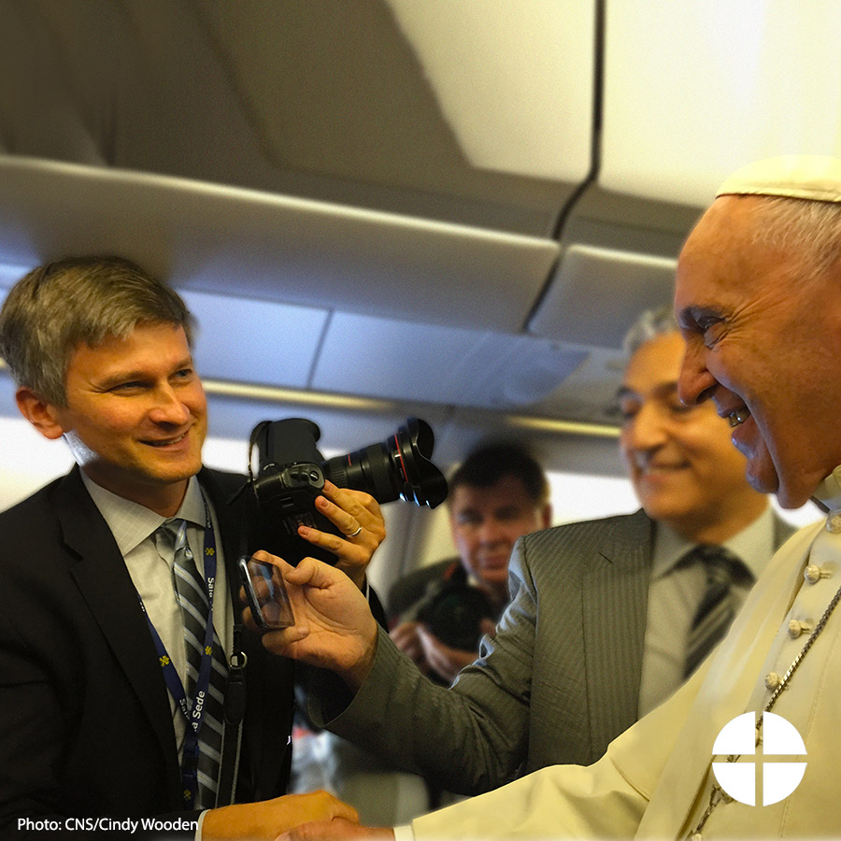
Facebook/Instagram:
Apoya a la Campaña Católica de la Comunicación en la Misa y conecta a los pueblos del mundo con Cristo. #1iglesia1misión #ConéctateConCristo www.usccb.org/ccc

Twitter:
¡Apoya a la Campaña Católica de la Comunicación y conecta a los pueblos del mundo con Cristo! #1iglesia1misión www.usccb.org/ccc

Aporte 6: Semana de la Colecta
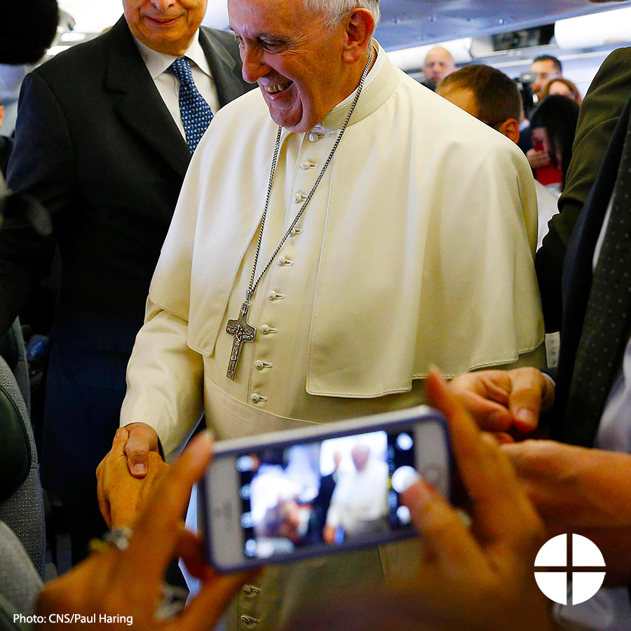
Facebook/Instagram:
¡La Campaña Católica de la Comunicación es este fin de semana! ¡La mitad de lo recaudado permanece aquí en la diócesis para financiar nuestros proyectos en el campo de las comunicaciones mientras que la otra mitad financia esfuerzos nacionales e internacionales en el campo de las comunicaciones! Por favor, ¡sean generosos! #1iglesia1misión #ConéctateConCristo http://goo.gl/GnQB9O

Twitter:
¡La Campaña Católica de la Comunicación es este fin de semana! Apoya a la colecta en la Misa #1iglesia1misión http://goo.gl/GnQB9O

Aporte 7: Semana de la Colecta
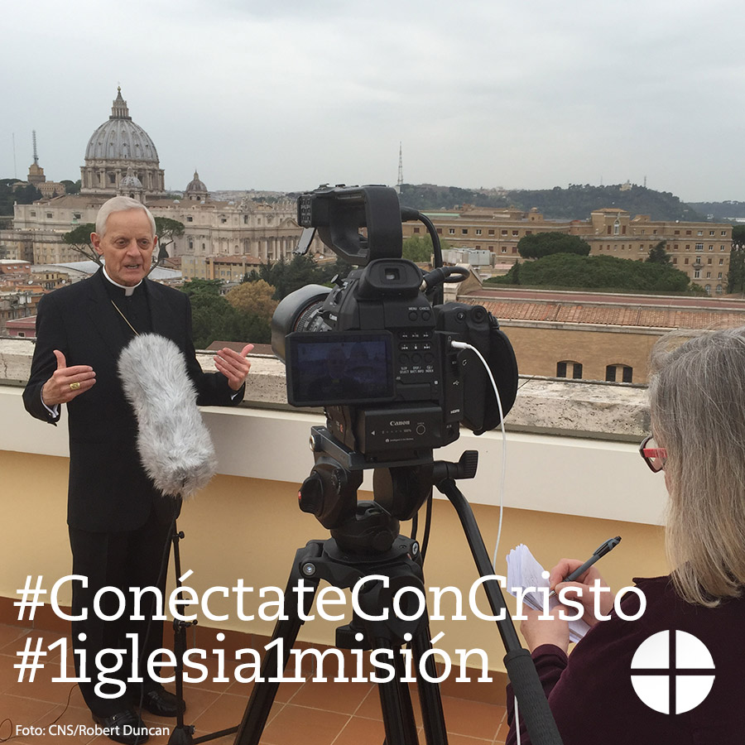
Facebook/Instagram:
¡Ayuda a compartir el mensaje del Evangelio y conéctate con Cristo! La Campaña Católica de la Comunicación es este fin de semana. #1iglesia1misión #ConéctateConCristo www.usccb.org/ccc

Twitter:
¡Ayuda a compartir el mensaje del evangelio y conéctate con Cristo! ¡La Campaña Católica de la Comunicación es este fin de semana!

Aporte 8: Día de la Colecta
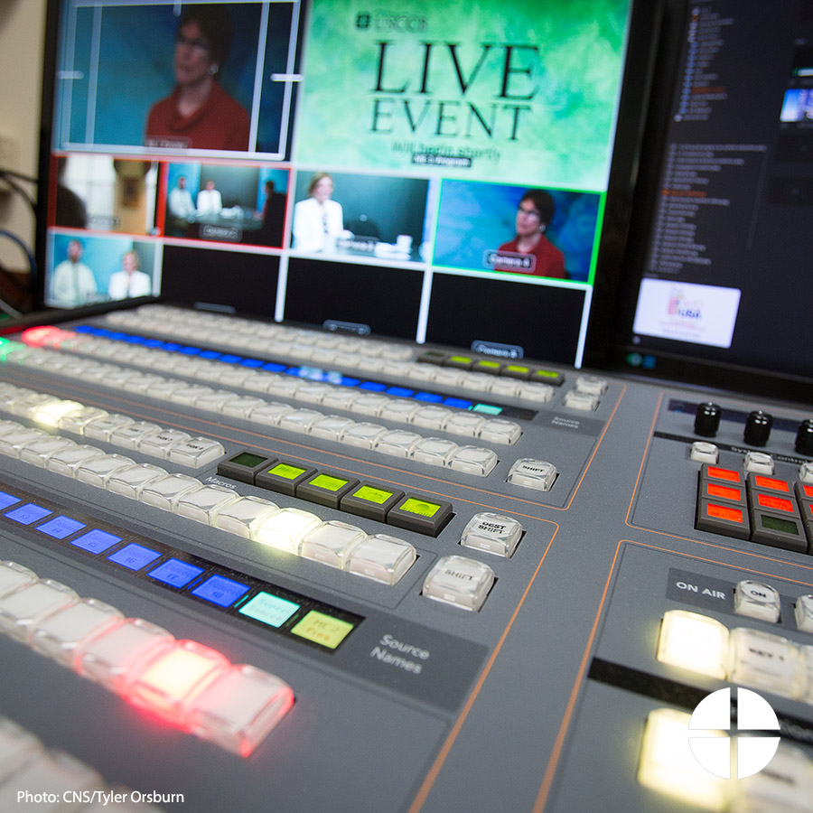
Facebook/Instagram:
¡Hoy es la Campaña Católica de la Comunicación! No te olvides de dar tu apoyo a la colecta este fin de semana y de compartir la buena nueva. #1iglesia1misión #ConéctateConCristo http://goo.gl/GnQB9O

Twitter:
¡Hoy es la Campaña Católica de la Comunicación! ¡Apoya a la colecta en la Misa! #1iglesia1misión http://goo.gl/GnQB9O

